Hội Thi Giáo Viên Dạy Giỏi Cấp Trường

Năm Học 2024-2025

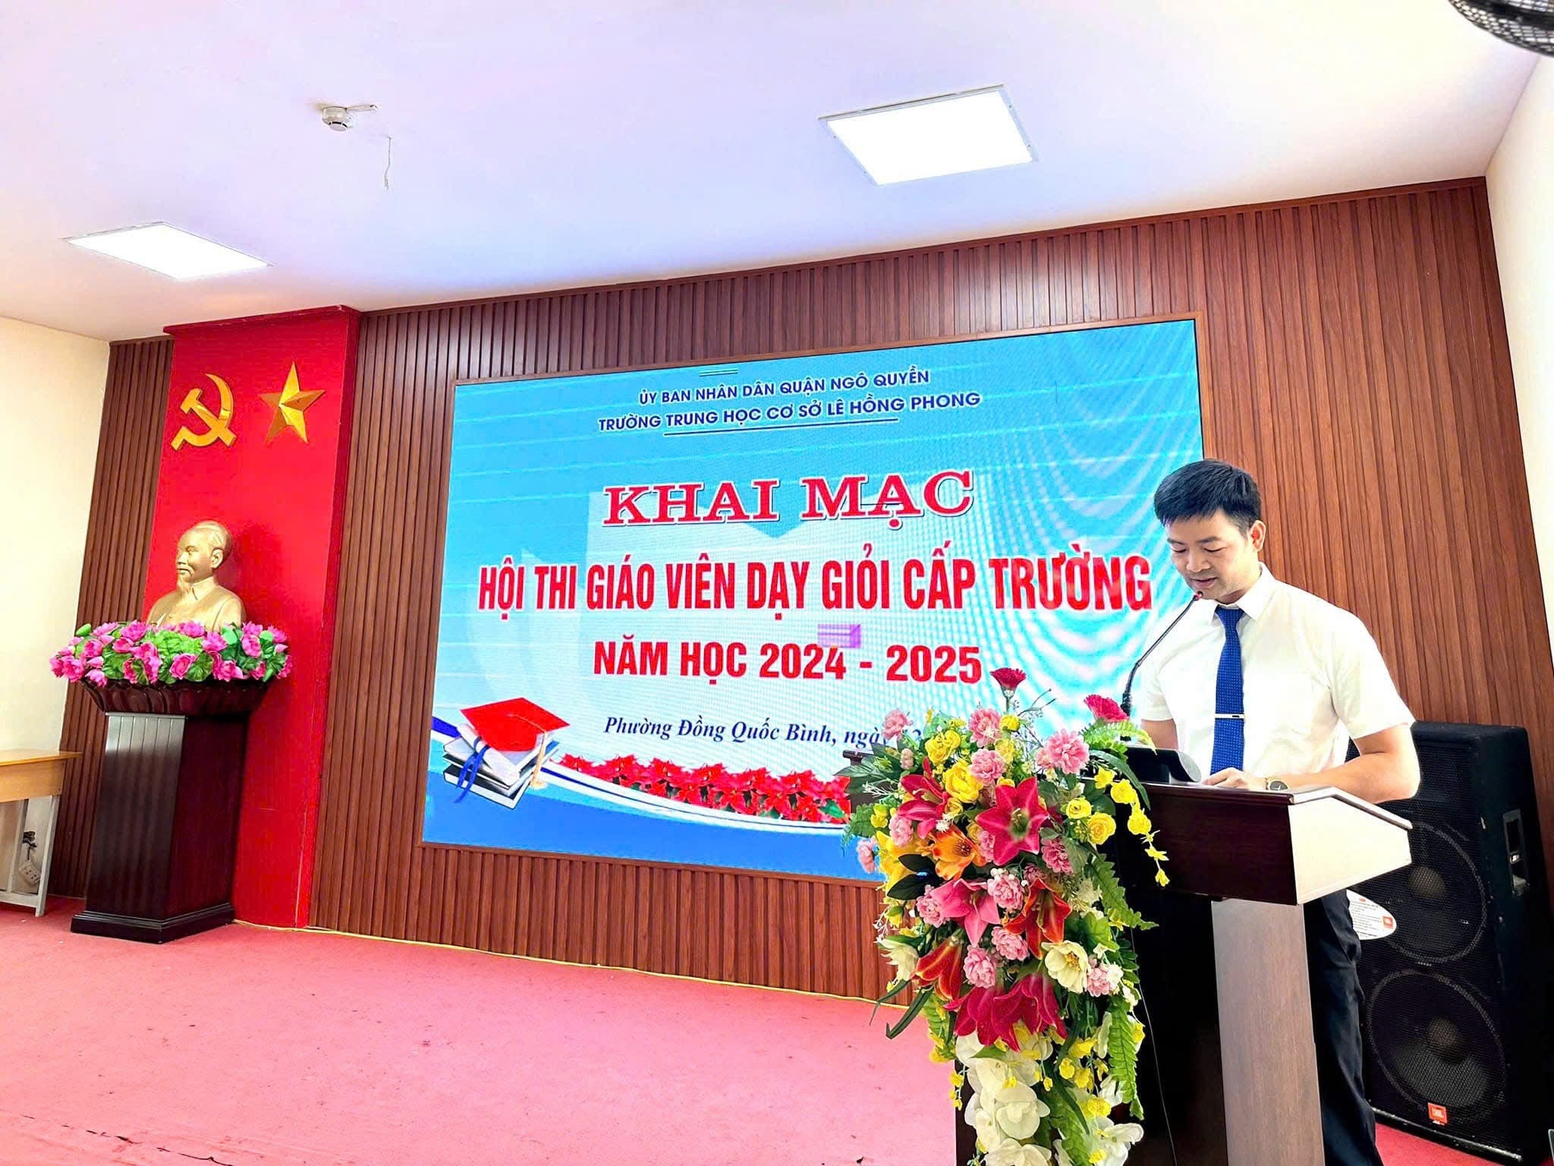
Hội thi Giáo viên Dạy giỏi cấp trường tại trường THCS Lê Hồng Phong năm học 2024-2025 đã diễn ra thành công, để lại nhiều ấn tượng sâu sắc. Đây không chỉ là dịp để công nhận, tôn vinh những thầy cô giáo xuất sắc mà còn là cơ hội để nhà trường nhân rộng những điển hình tiên tiến, từ đó tạo động lực thúc đẩy sự nghiệp giáo dục ngày càng phát triển.
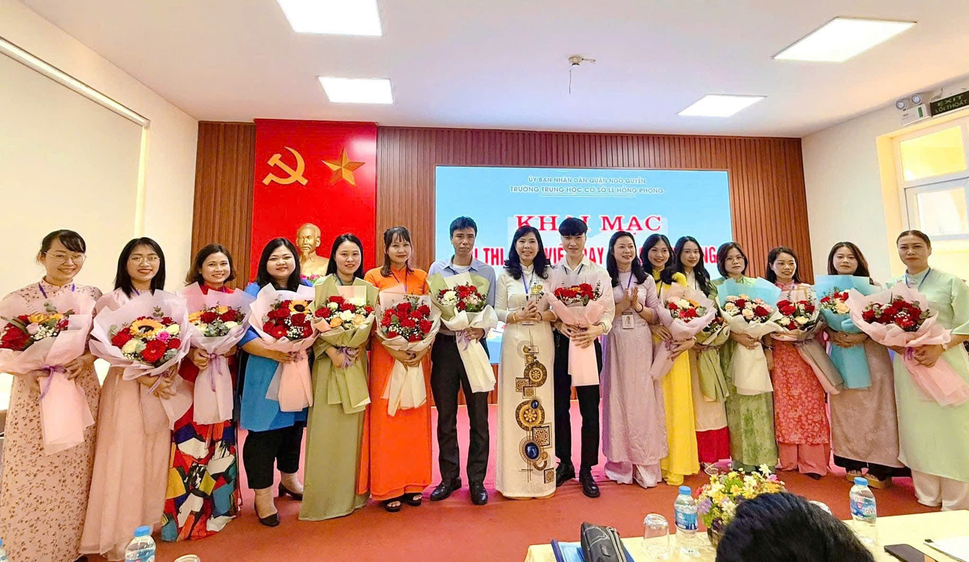
Với mục tiêu công nhận danh hiệu Giáo viên Dạy giỏi cấp trường, hội thi đã mở ra một sân chơi chuyên môn ý nghĩa, nơi các thầy cô giáo có cơ hội rèn luyện, phấn đấu và tự hoàn thiện bản thân. Đồng thời, đây cũng là dịp để đội ngũ cán bộ quản lý, giáo viên cùng nhau học hỏi, chia sẻ kinh nghiệm, lan tỏa các phương pháp giảng dạy sáng tạo, đáp ứng yêu cầu đổi mới giáo dục hiện nay.
Trong hội thi năm nay, 14 tiết dạy xuất sắc đã được trình bày bởi các giáo viên đến từ nhiều bộ môn khác nhau như Toán, Ngữ văn, Tiếng Anh, Khoa học Tự nhiên, Lịch sử - Địa lý và Âm nhạc. Những tiết dạy không chỉ thể hiện sự chuẩn bị chu đáo mà còn thể hiện tư duy sáng tạo và năng lực sư phạm vững vàng của mỗi thầy cô. Kết quả chung cuộc, cả 14 giáo viên tham gia đều xuất sắc đạt danh hiệu Giáo viên Dạy giỏi cấp trường năm học 2024-2025.
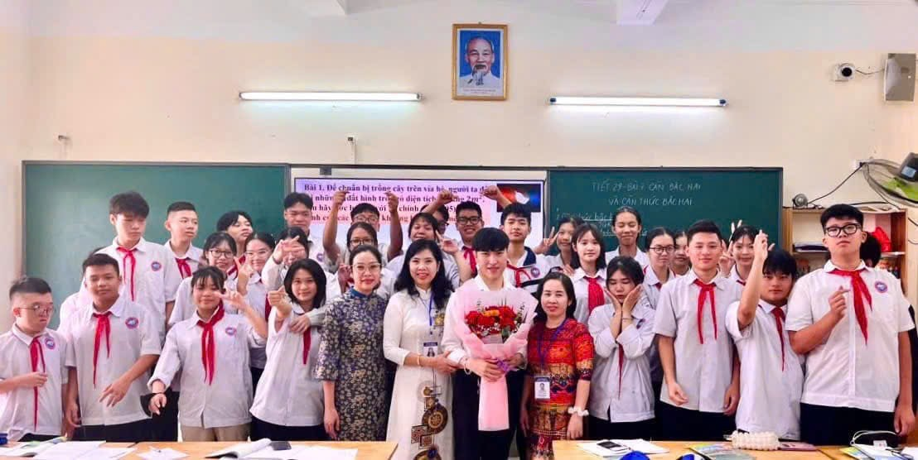 | 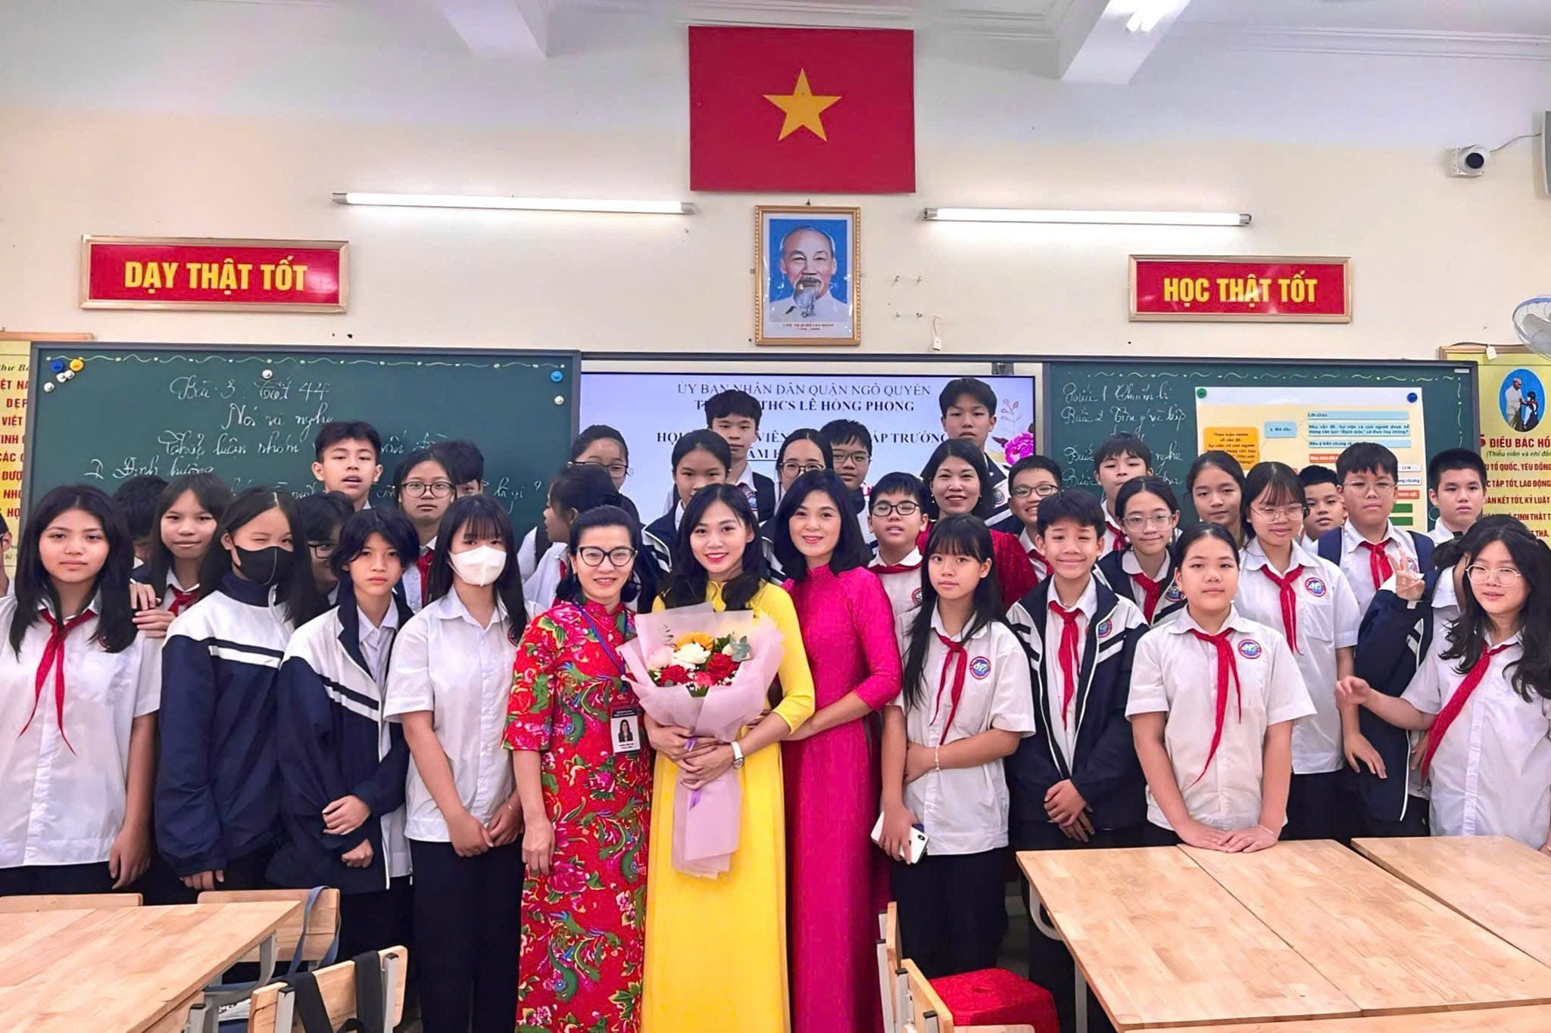
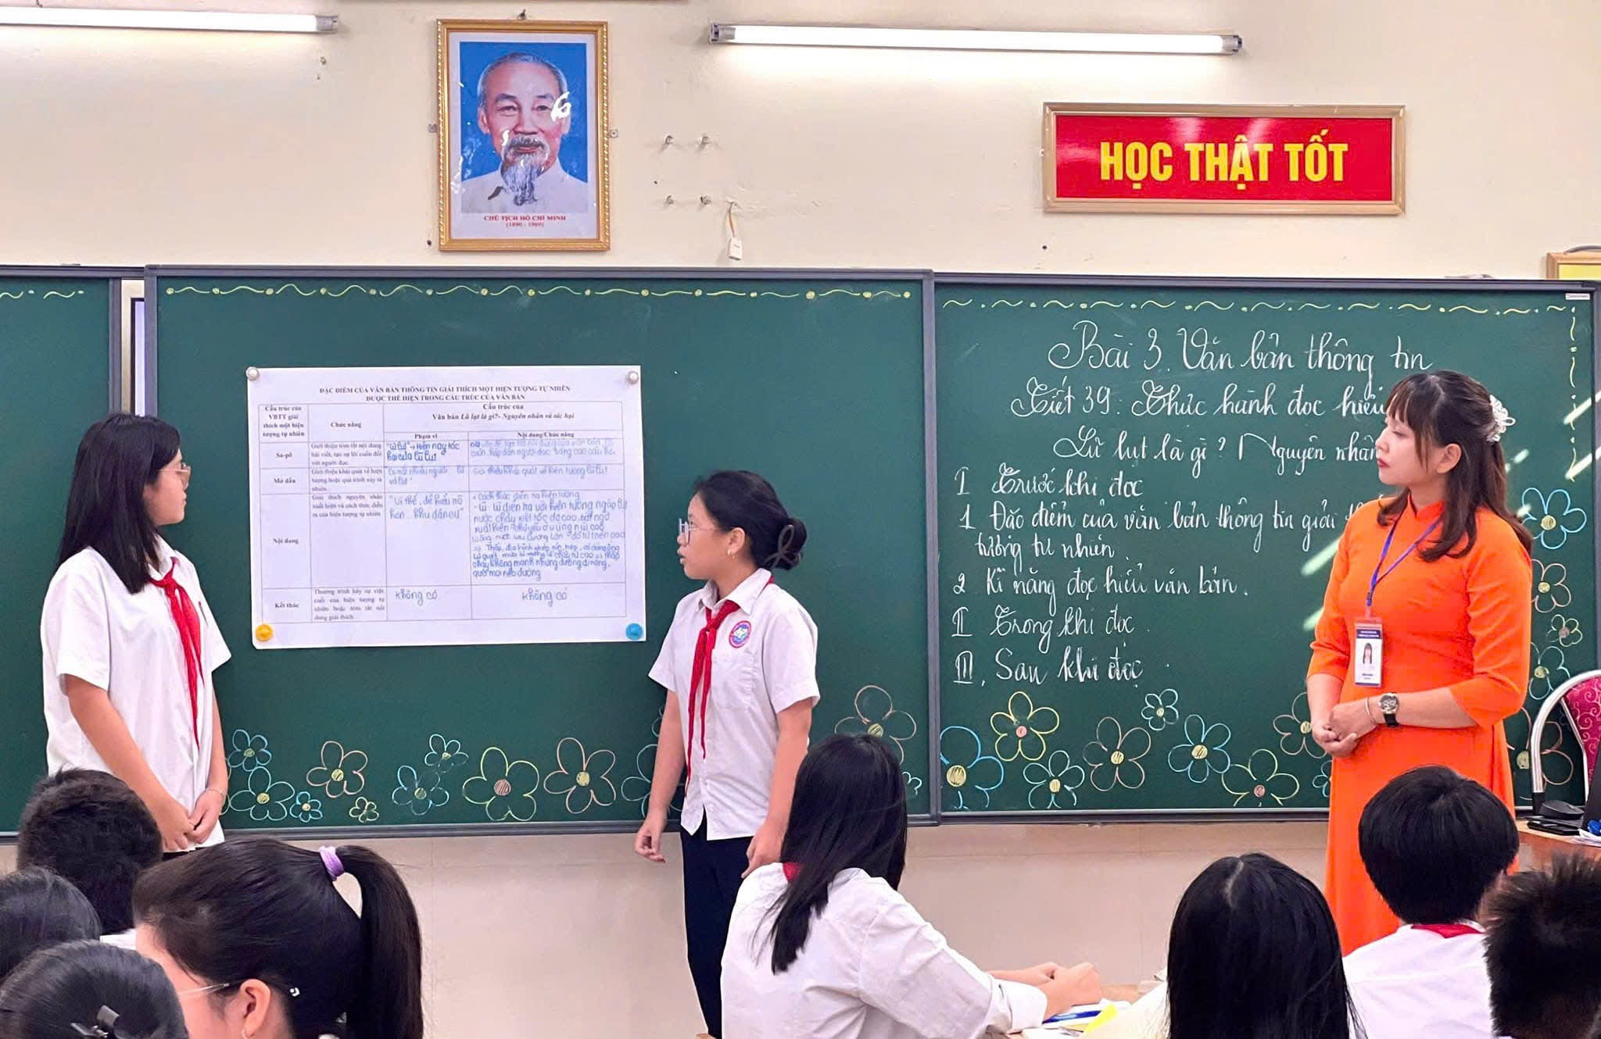 | 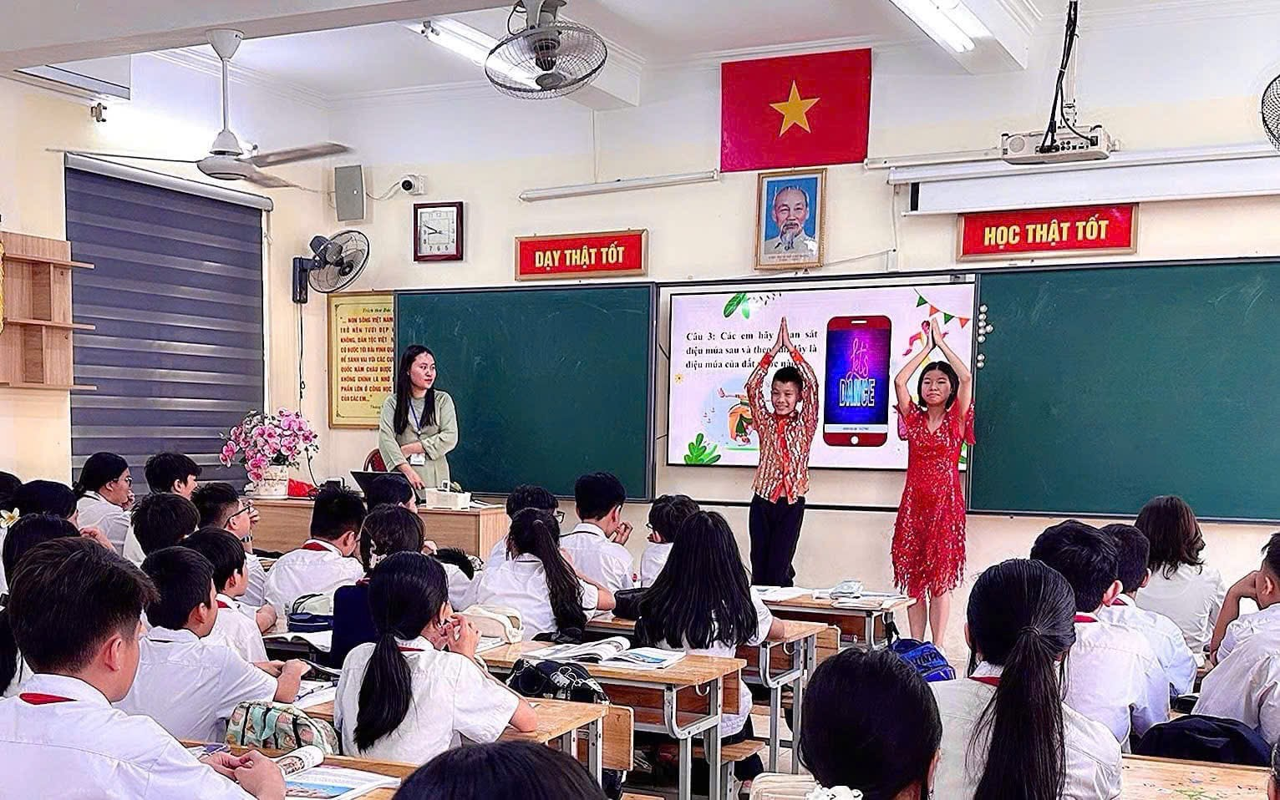
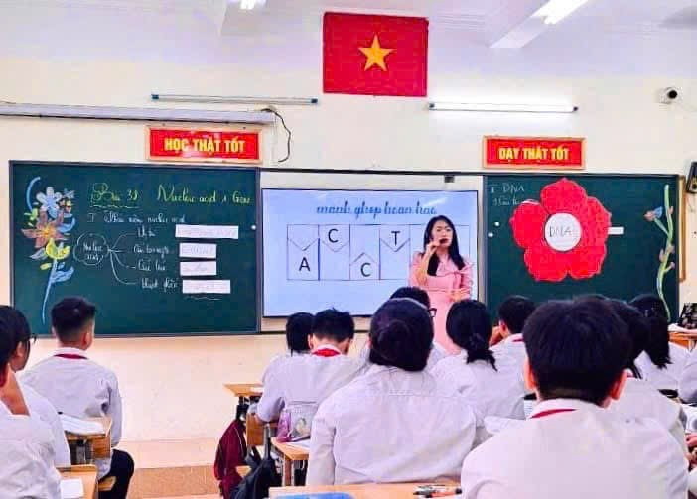 | 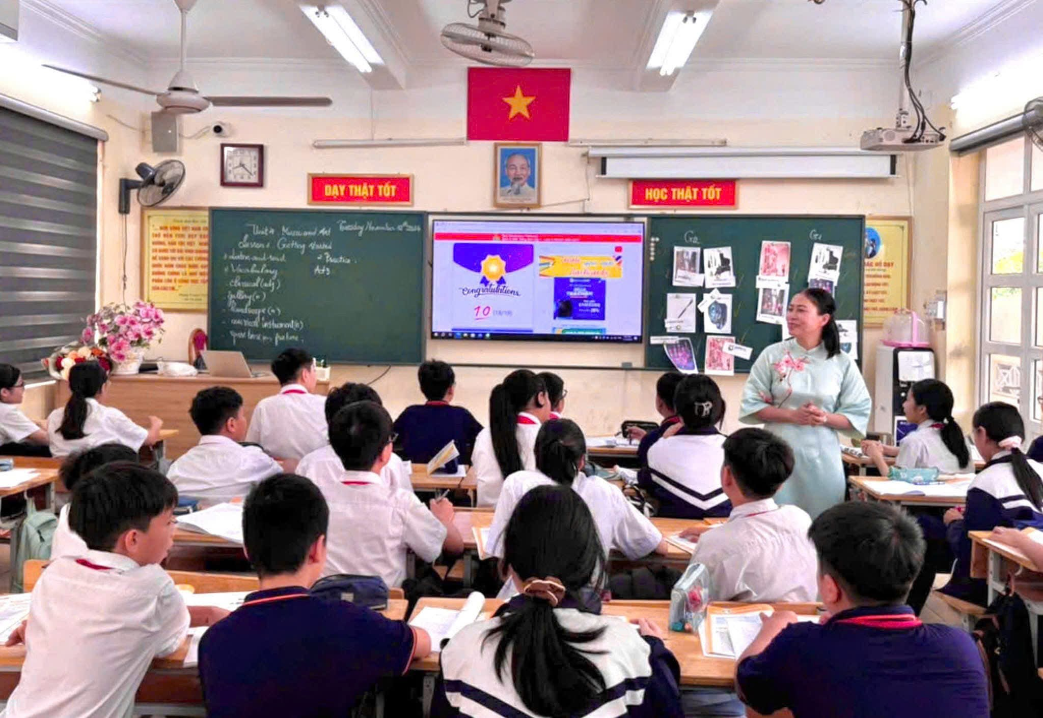
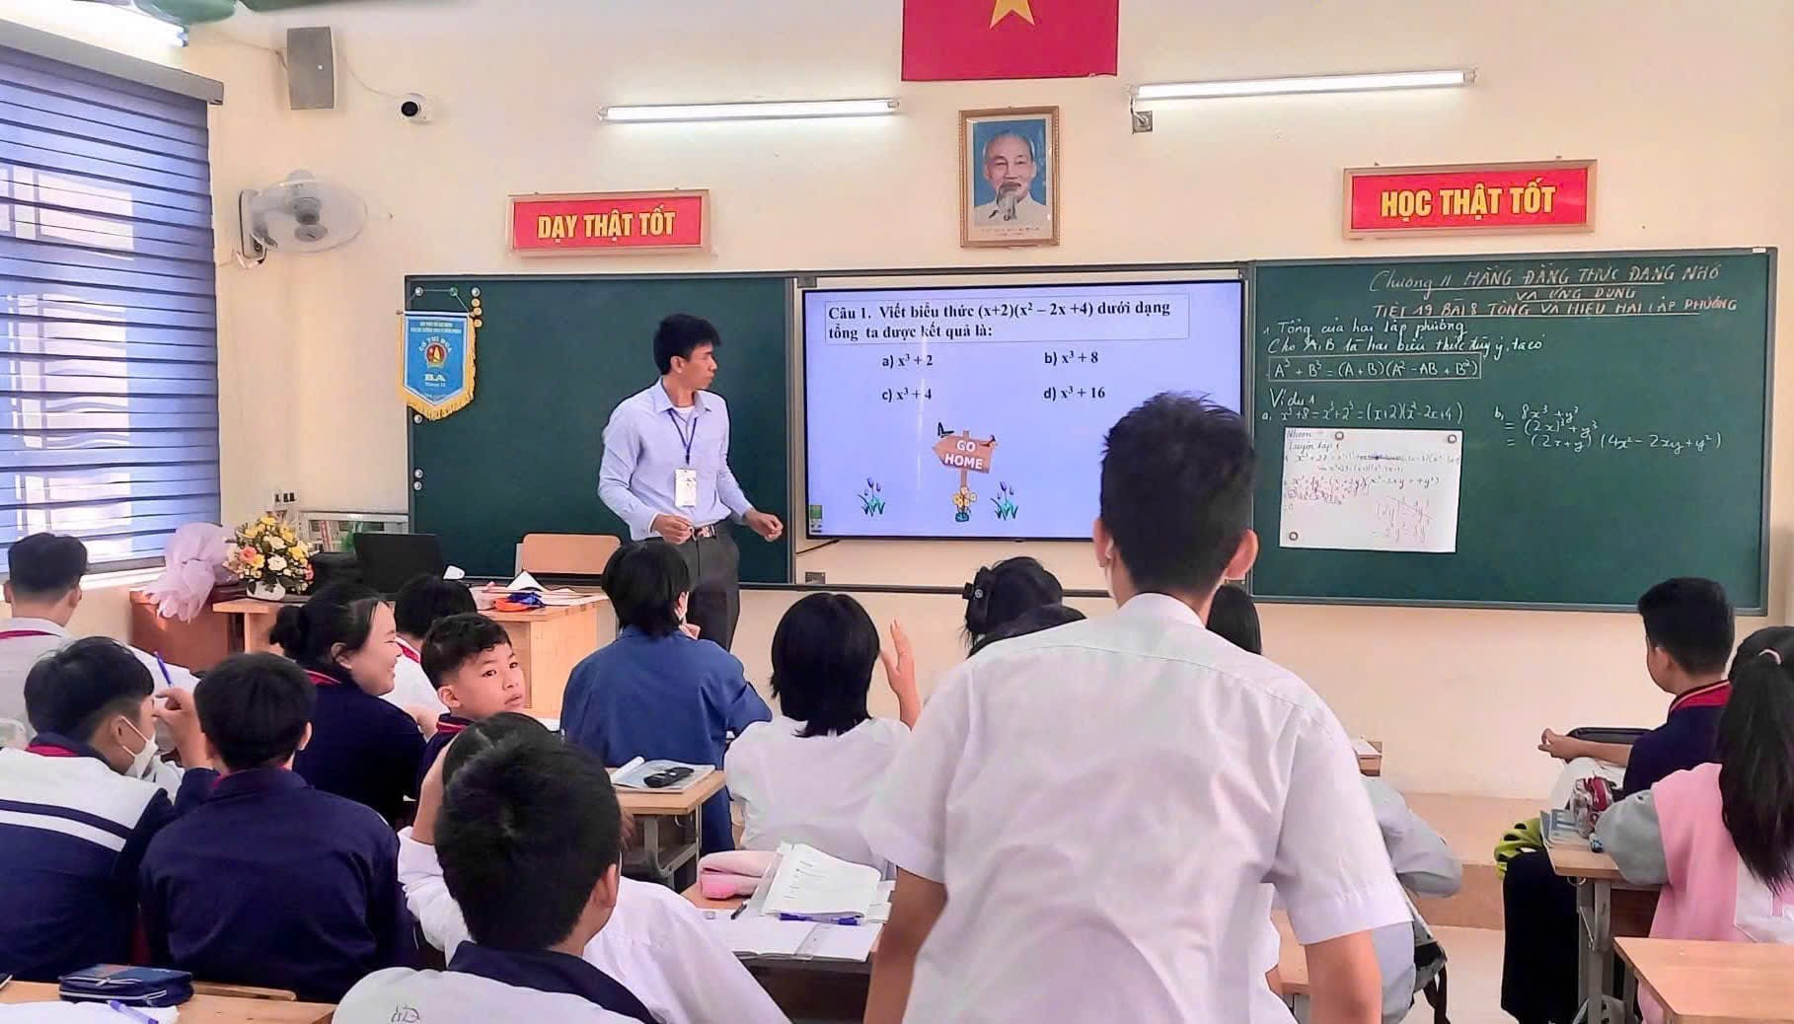 | 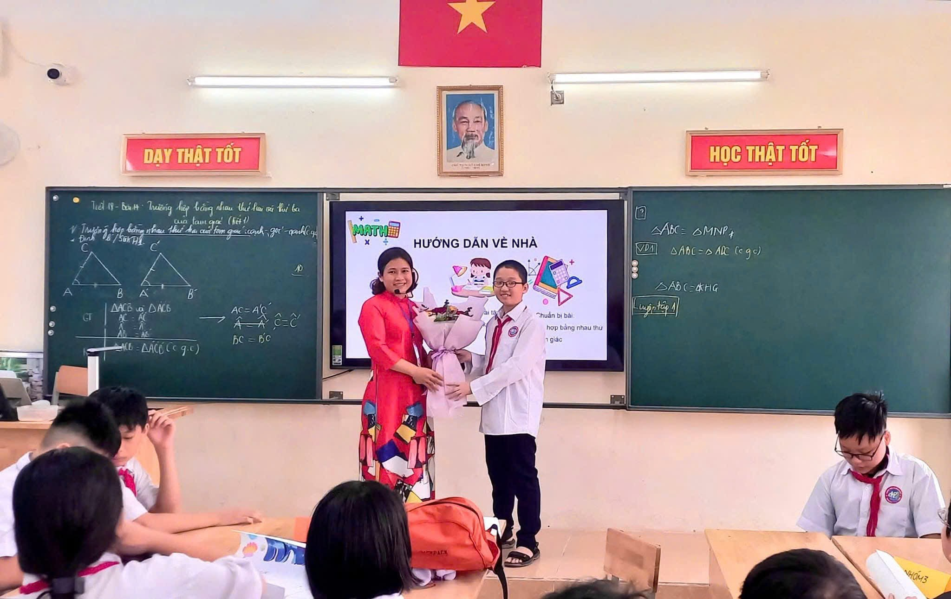

Hội thi không chỉ dừng lại ở việc công nhận thành tích cá nhân mà còn là một cơ hội để ghi nhận sự đóng góp to lớn của đội ngũ giám khảo. Năm nay, 14 thầy cô trong Ban Giám khảo cũng là những nhà giáo có nhiều kinh nghiệm và chuyên môn cao, đã góp phần quan trọng vào sự thành công của hội thi. Họ không chỉ đánh giá công tâm mà còn góp phần xây dựng môi trường học thuật tích cực, từ đó truyền cảm hứng cho các giáo viên khác trong trường.
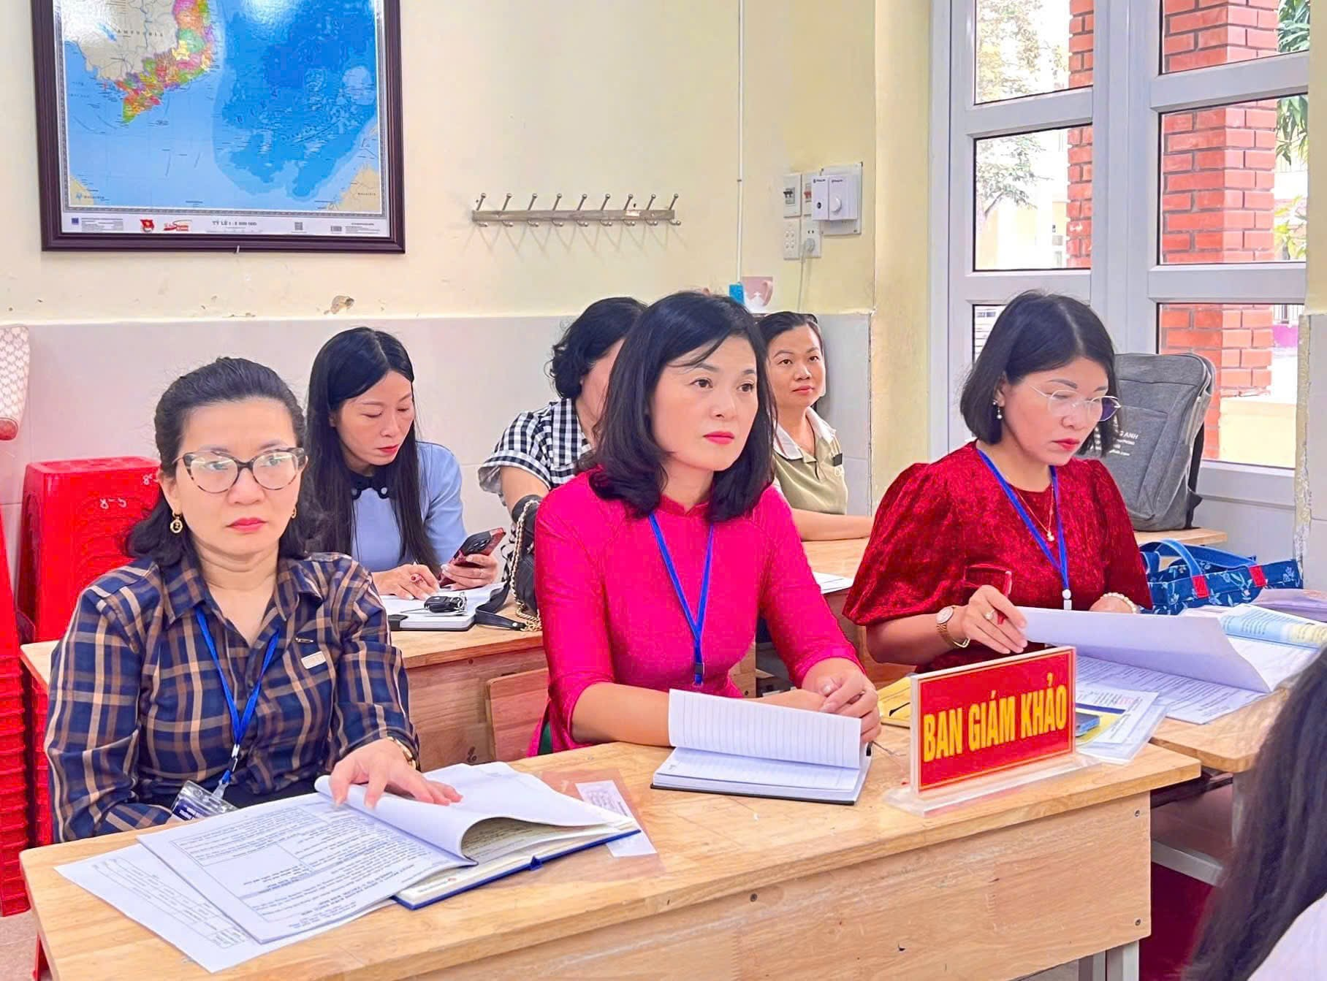 | 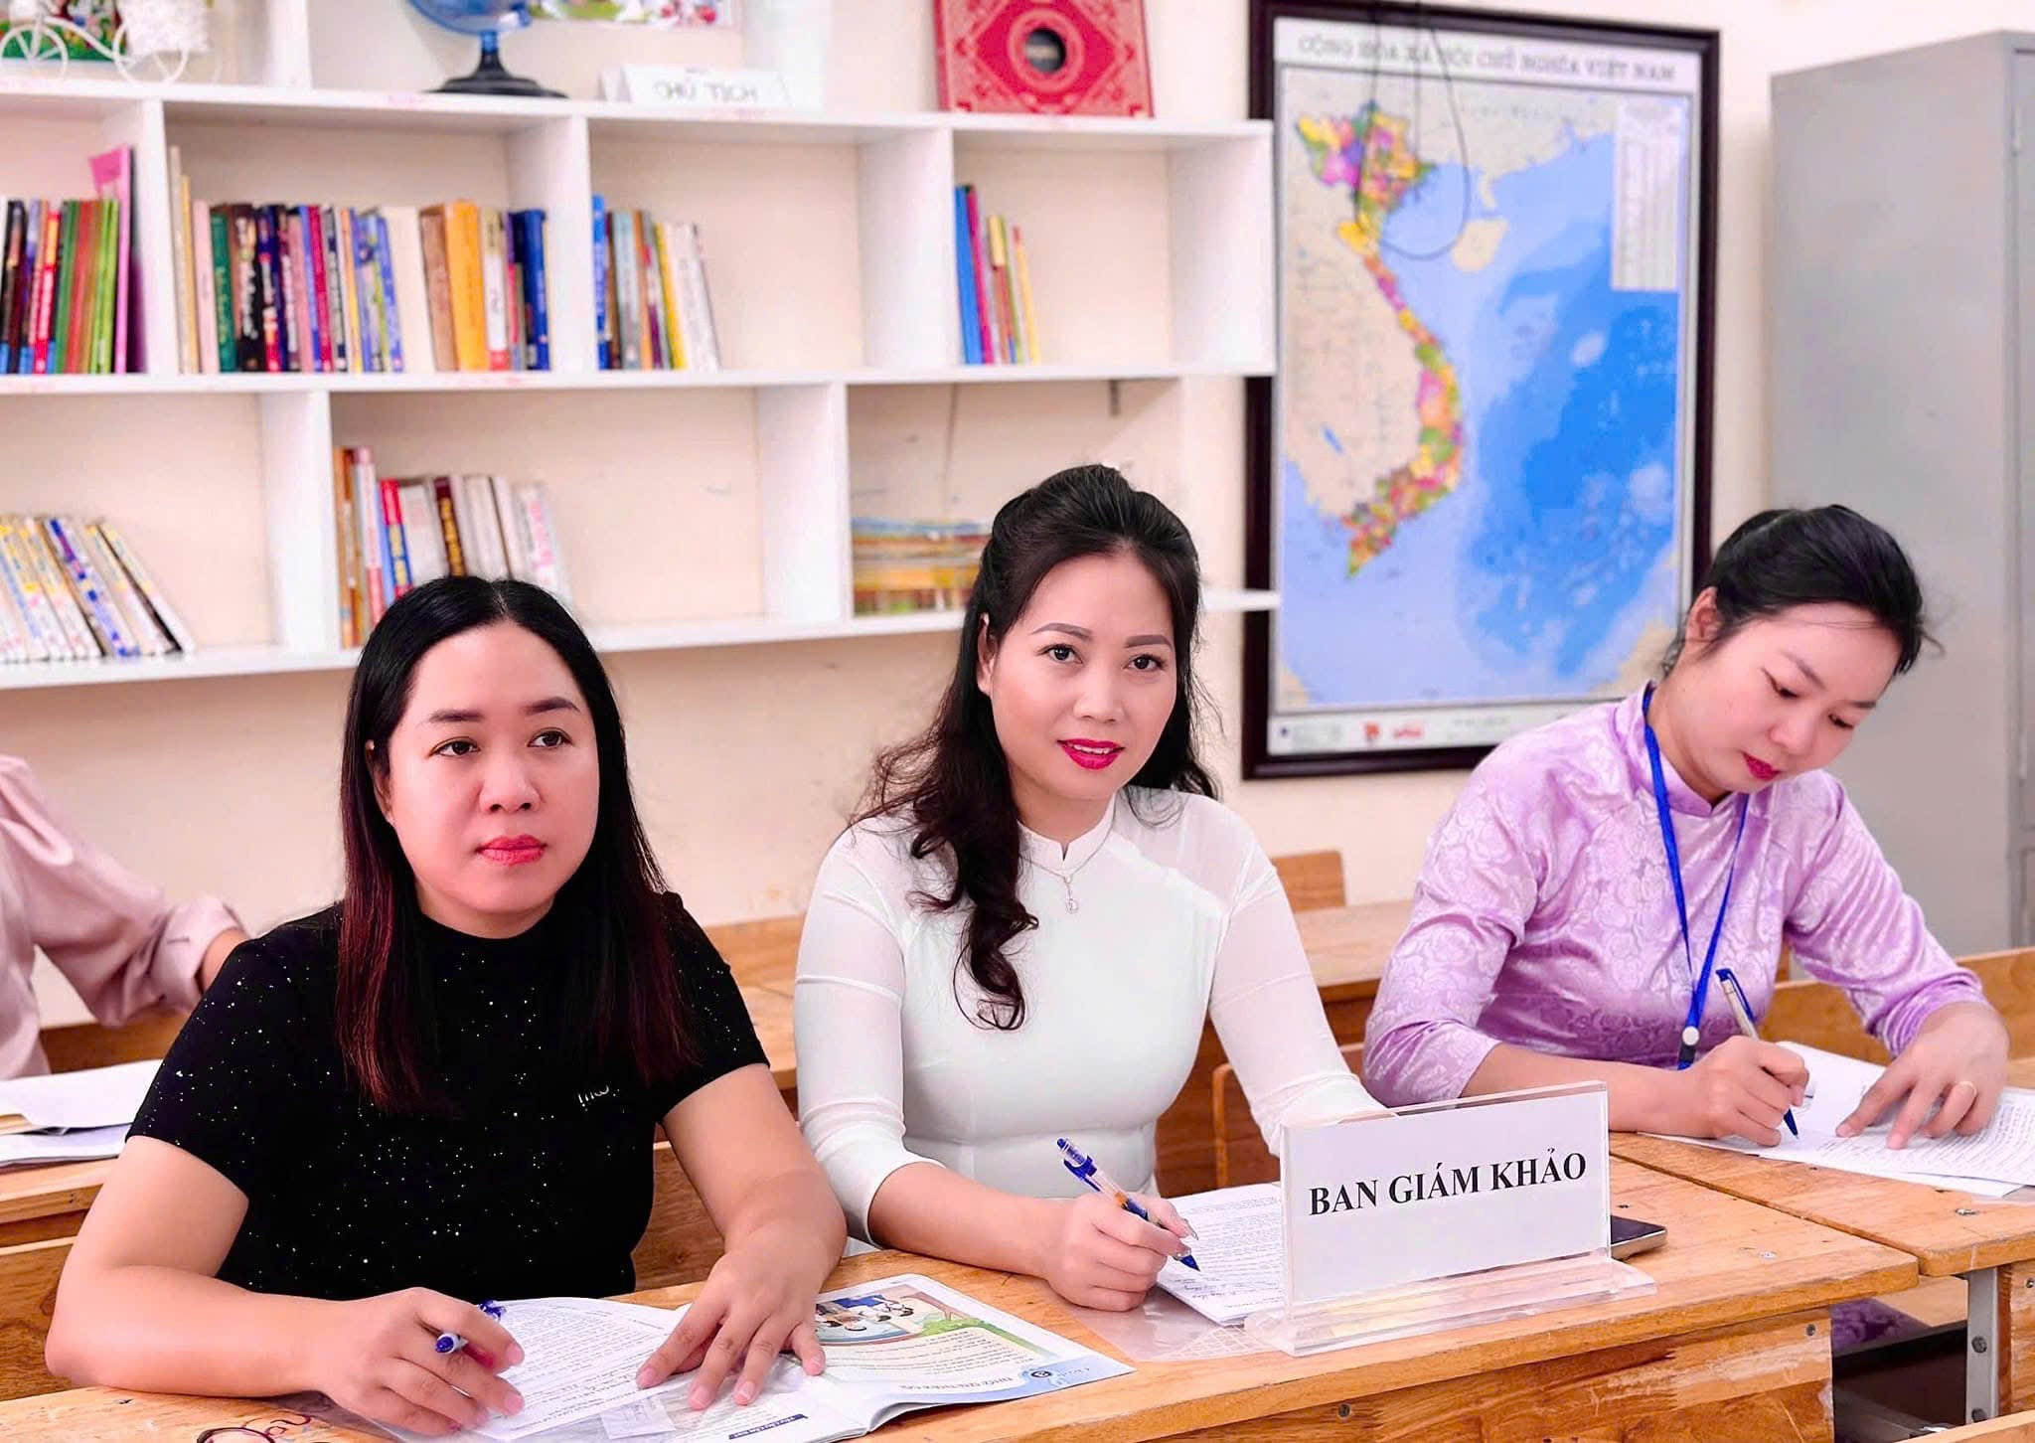
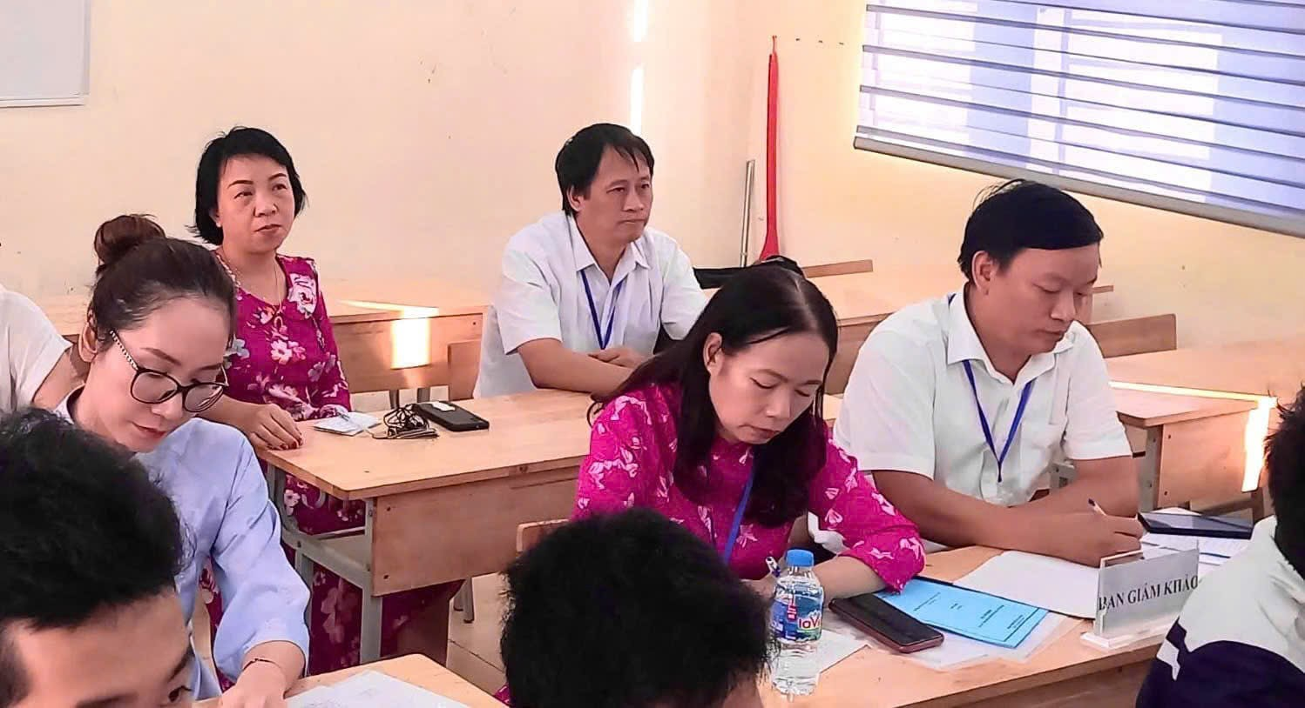 | 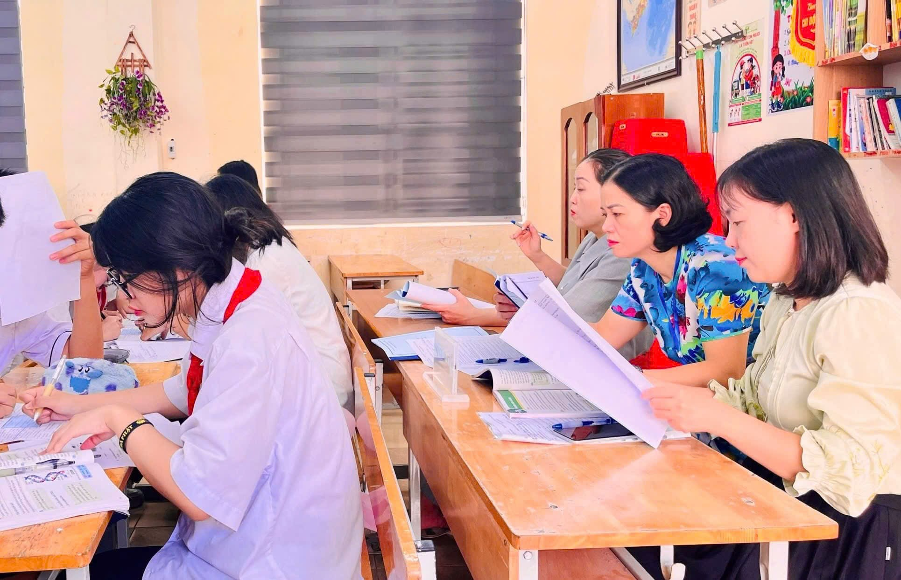
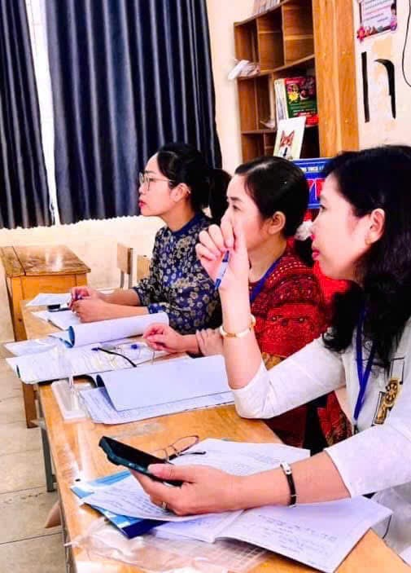

Hội thi Giáo viên Dạy giỏi cấp trường năm học 2024-2025 mang đến nhiều giá trị ý nghĩa. Đây không chỉ là sân chơi để các thầy cô thể hiện năng lực mà còn góp phần thúc đẩy các phong trào thi đua dạy tốt, học tốt trong nhà trường. Những tiết dạy xuất sắc trong hội thi là minh chứng rõ nét cho tinh thần nỗ lực, sáng tạo không ngừng của đội ngũ giáo viên trường THCS Lê Hồng Phong.
Không dừng lại ở việc đánh giá chất lượng dạy học, hội thi còn là một căn cứ quan trọng để nhà trường nhận diện thực trạng và hiệu quả của công tác bồi dưỡng đội ngũ giáo viên. Từ những thành tựu này, trường sẽ tiếp tục xây dựng các kế hoạch bồi dưỡng nâng cao trình độ chuyên môn, nghiệp vụ, góp phần đáp ứng những yêu cầu đổi mới giáo dục trong giai đoạn hiện nay.
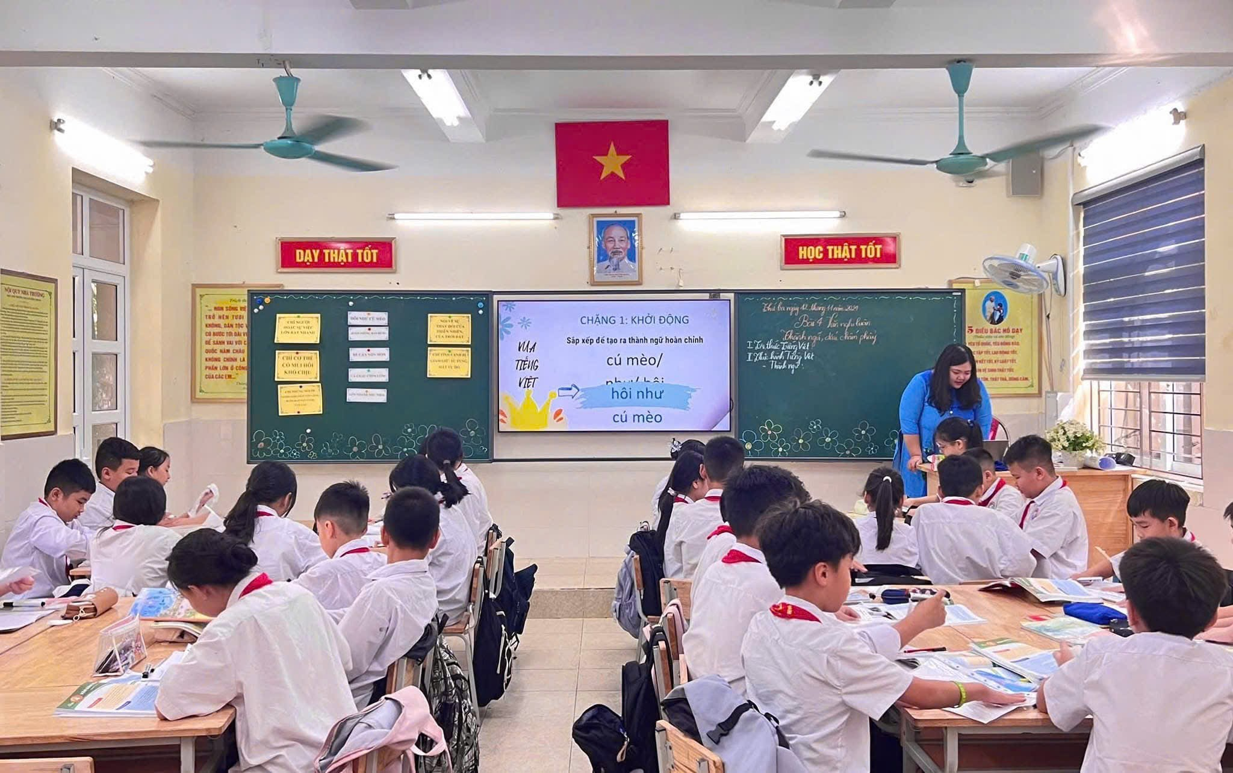 | 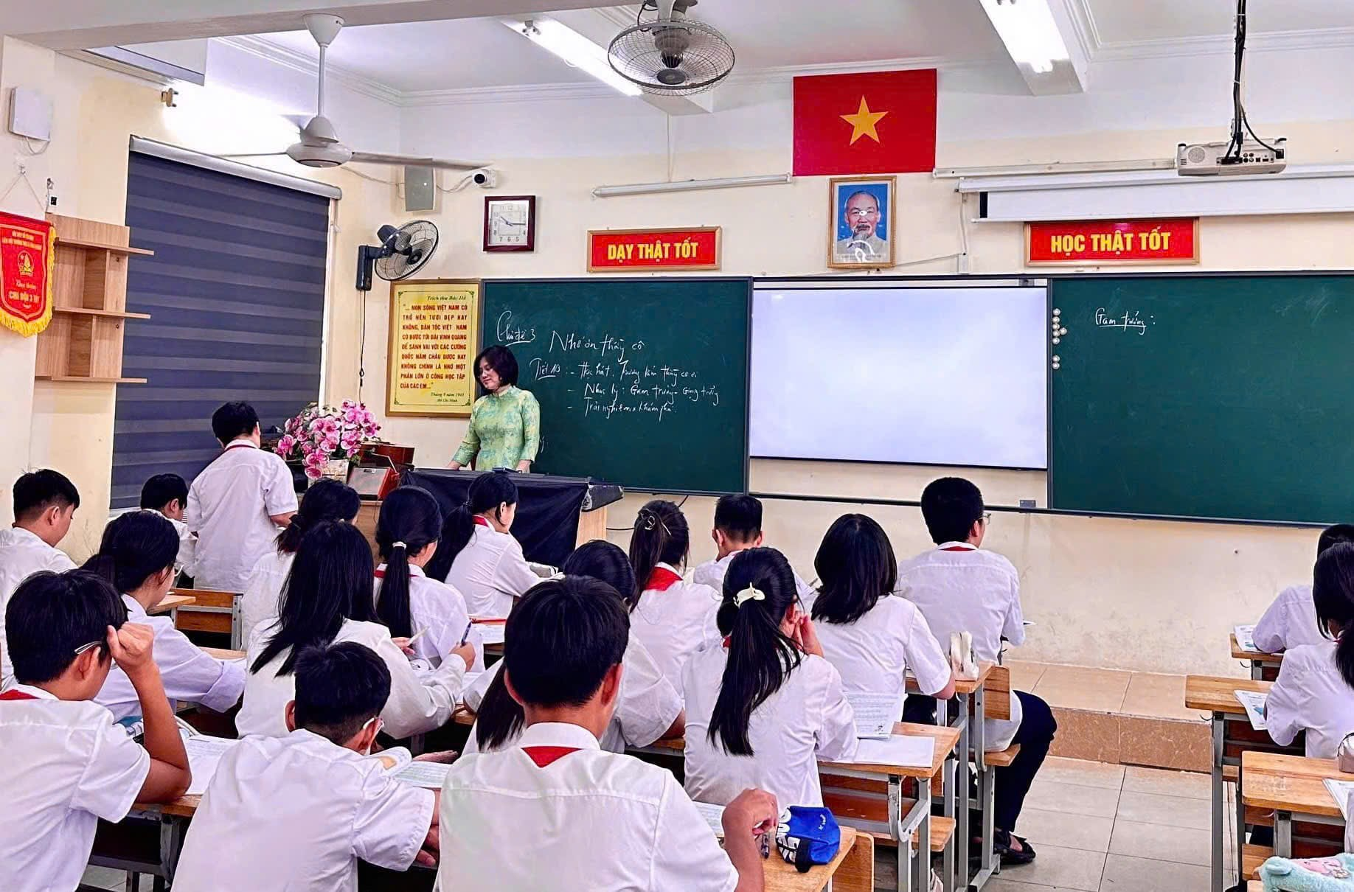
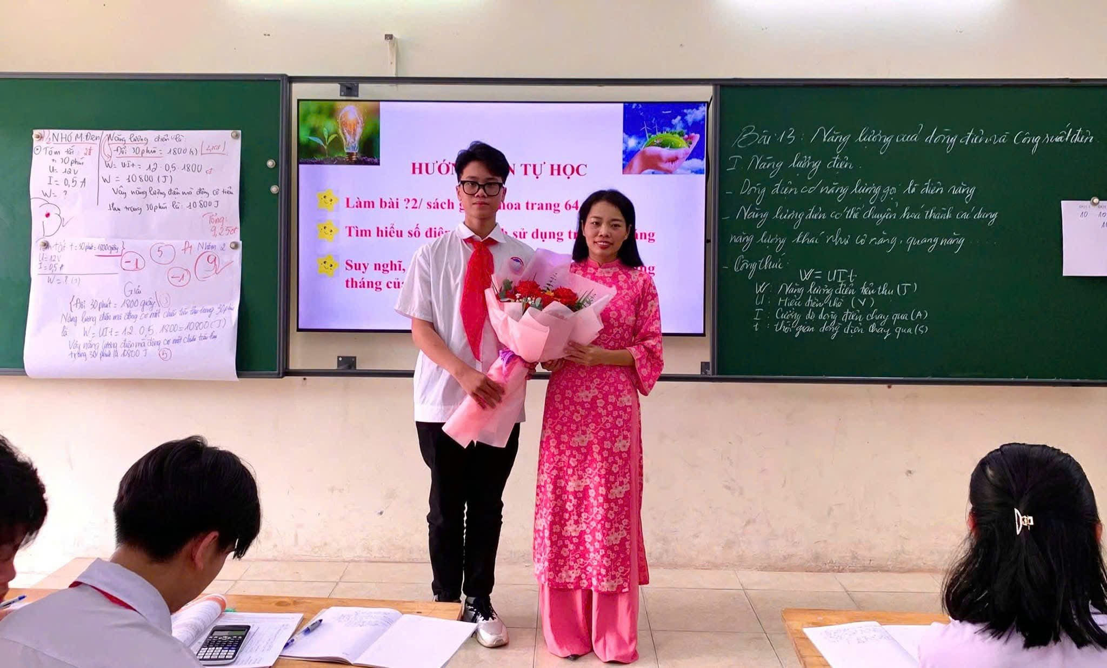 | 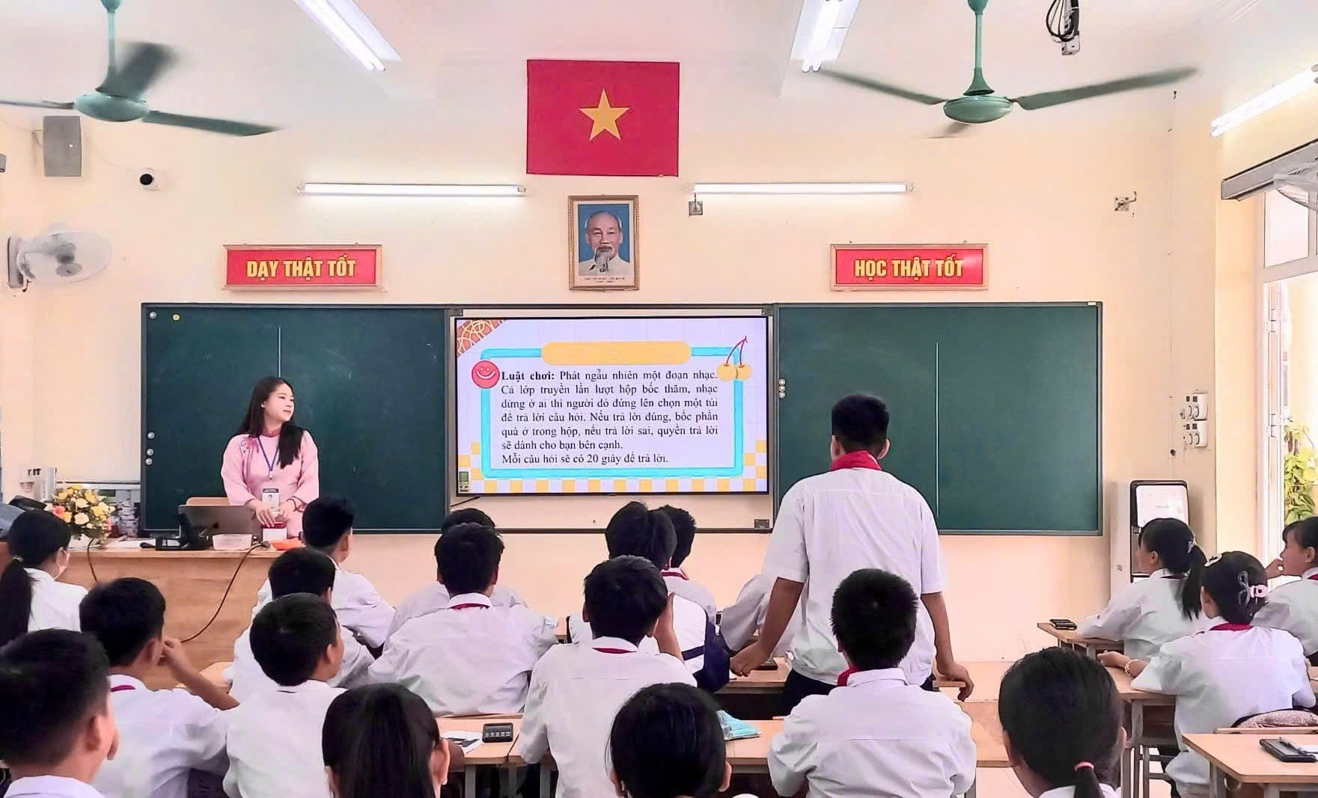
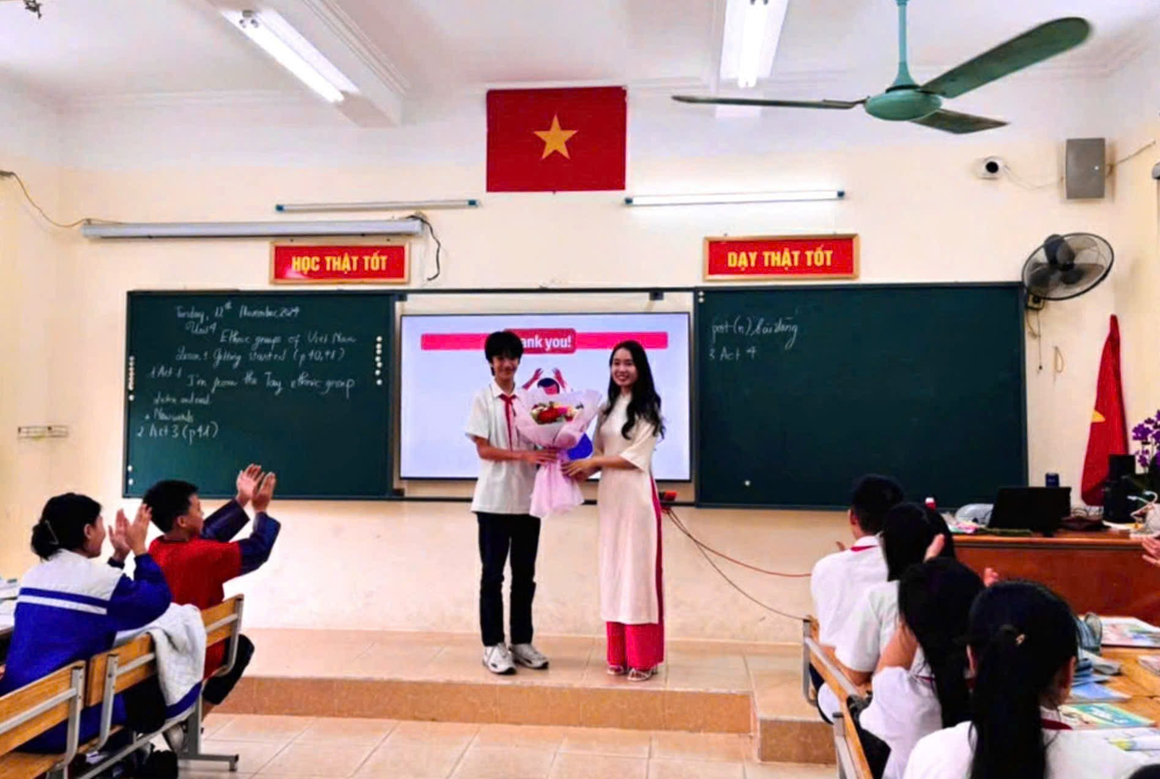

Hội thi năm nay không chỉ khẳng định uy tín và chất lượng đội ngũ giáo viên của trường mà còn lan tỏa tinh thần yêu nghề, yêu trẻ, thúc đẩy môi trường học đường tích cực, sáng tạo. Với thành công rực rỡ của hội thi, trường THCS Lê Hồng Phong đã khẳng định vị trí tiên phong trong việc nâng cao chất lượng giáo dục, đồng thời nuôi dưỡng những ước mơ, hoài bão lớn lao cho thế hệ trẻ.
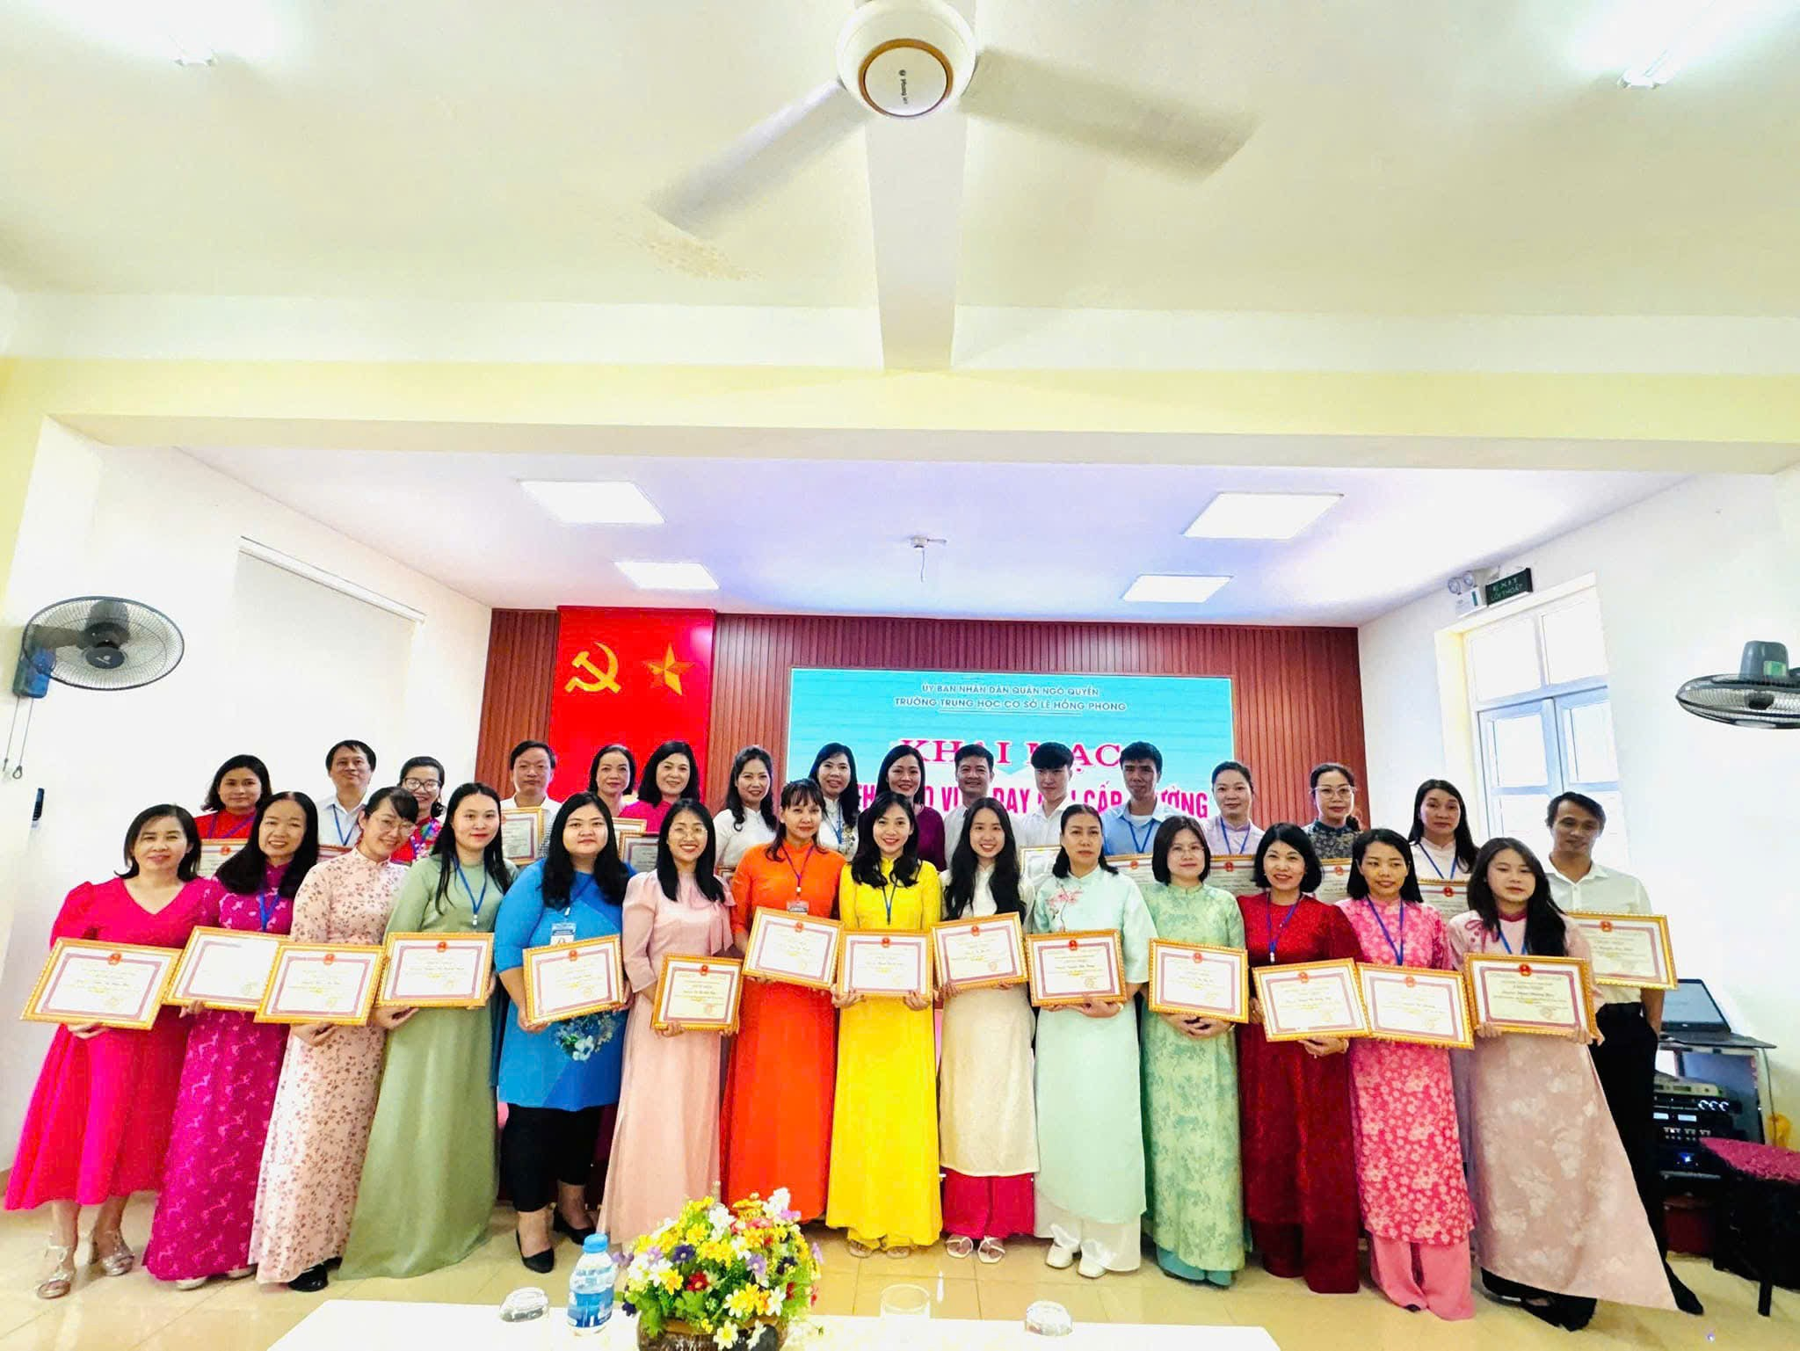
Chúc mừng các thầy cô giáo đã đạt được thành tích cao trong hội thi. Hy vọng rằng, với sự nhiệt huyết và tinh thần cầu tiến, đội ngũ giáo viên trường THCS Lê Hồng Phong sẽ tiếp tục gặt hái nhiều thành công trong sự nghiệp giáo dục, góp phần xây dựng nền giáo dục vững mạnh và phát triển bền vững!

